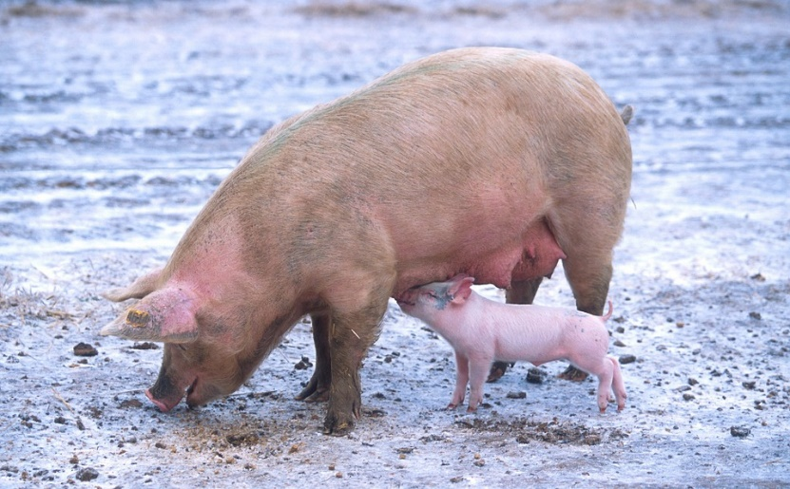
SEMINARIO DIDATTICO
“LA GESTIONE DELLA RIPRODUZIONE NELL’ALLEVAMENTO SUINICOLO”
Il giorno 14 gennaio 2016 alle ore 14:30
Aula D
Dipartimento di Scienze Medico Veterinarie

Introduce: Prof. Enrico Parmigiani
Relaziona: Dott. Claudio Mazzoni
Libero professionista

RIVOLTO AGLI STUDENTI del Corso di Studi in Medicina Veterinaria (Clinica Ostetrica Veterinaria, V anno) e Scienze Zootecniche e Tecnologie delle Produzioni Animali (Riproduzione Animale, III anno)

